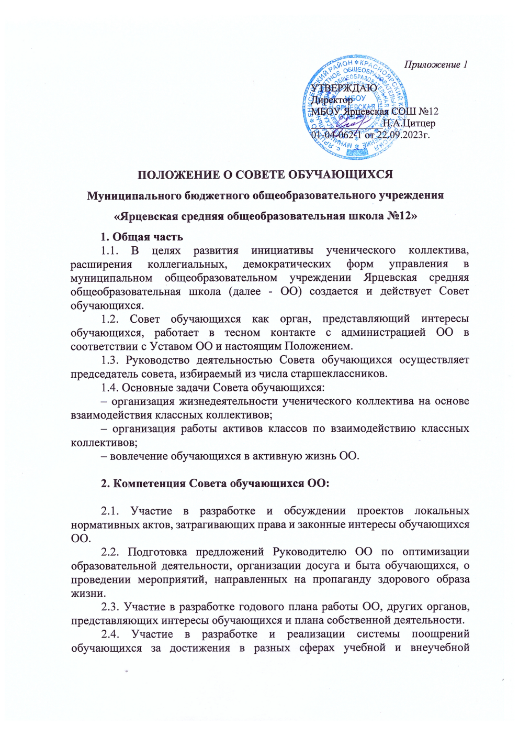

деятельности, в том числе принимающих активное участие в деятельности Совета обучающихся класса и общественной жизни Учреждения.

2.5. Содействие в реализации общественно значимых молодежных инициатив.

2.6. Содействие Учреждению в проведении работы с обучающимися по выполнению требований правил внутреннего распорядка Учреждения и иных локальных нормативных актов по вопросам организации и осуществления образовательной деятельности.

2.7. Изучение, обобщение и распространение опыта проведения коллективных творческих дел, выявление творческого потенциала обучающихся.

**3. Обязанности и права**

*На Совет обучающихся возлагается:*

3.1.1. Координация деятельности органов, представляющих интересы обучающихся.

3.1.2. Обеспечение взаимодействия классных коллективов.

3.1.3. Проведение общешкольных мероприятий и коллективных творческих дел.

3.1.4. Информирование ученического и педагогического коллектива ОО о ходе и результатах работы Совета обучающихся.

*3.2. Представители Совета обучающихся имеют право:*

3.2.1. Принимать участие:

– в работе Управляющего совета при обсуждении проектов локальных нормативных актов, затрагивающих права и законные интересы обучающихся ОО;

– в работе комиссии ОО по урегулированию споров между участниками образовательных отношений (совершеннолетние члены Совета);

– в проведении малых педагогических советов по вопросам, связанным с нарушениями обучающимися учебной дисциплины и правил внутреннего распорядка ОО;

– в разработке управленческих решений, касающихся вопросов организации внеурочных мероприятий.

3.2.2. Вносить предложения:

– по изменению, совершенствованию структуры, состава и деятельности Совета обучающихся;

– о поощрении и стимулировании обучающихся за достижения в разных сферах учебной и внеучебной деятельности, в т. ч. принимающих активное участие в деятельности Совета обучающихся и общественной жизни ОО.

– о принятии локальных нормативных актов, касающихся прав и обязанностей обучающихся.

**4. Организация работы**

4.1. В Совет обучающихся ОО входят председатели Совета обучающихся классов, которые избираются ежегодно.

4.2. Совет обучающихся ОО возглавляет председатель, избираемый из числа членов Совета обучающихся ОО.

4.3. Для организации и координации текущей работы, ведения протоколов заседаний и иной документации Советом обучающихся ОО избирается секретарь Совета обучающихся ОО.

4.4. Председатель, заместитель председателя и секретарь Совета обучающихся ОО избираются на первом заседании Совета обучающихся ОО. Совет обучающихся вправе в любое время переизбрать председателя, заместителя председателя и секретаря.

4.5. Организационной формой работы Совета обучающихся ОО являются заседания, которые проводятся по мере необходимости, но не реже одного раза в квартал. Внеочередные заседания проводятся:

- по инициативе председателя Совета обучающихся ОО;

- по инициативе руководителя ОО;

- по заявлению членов совета, подписанному не менее чем половиной списочного состава совета.

4.6. Заседания Совета обучающихся ОО являются правомочными, если в них принимают участие не менее половины от общего числа членов совета.

4.7. Решения Совета обучающихся ОО принимаются простым большинством голосов от числа присутствующих на заседании и имеющих право голоса. При равном количестве голосов решающим является голос председателя.

4.8. Решения Совета обучающихся являются рекомендательными для участников образовательных отношений. Обязательными являются только те решения, в целях реализации которых издается приказ по ОО

4.9. Заседания Совета обучающихся ОО оформляются протоколами. Протоколы подписываются председателем и секретарем. Секретарь обеспечивает сохранность документации совета.

4.10. Член совета выводится из состава Совета обучающихся ОО в следующих случаях:

- пропуска более двух заседаний подряд без уважительной причины;

- по его желанию, выраженному в письменной форме;

- в связи с завершением обучения в ОО или отчислением (переводом) обучающегося.

После вывода из состава совета его члена Совет обучающихся Учреждения принимает меры для замещения выведенного члена в общем порядке.

4.11. Лицо, не являющееся членом Совета обучающихся ОО, но желающее принять участие в его работе, может быть приглашено на заседание, если против этого не возражает более половины членов совета, присутствующих на заседании. Указанным лицам предоставляется в заседании совета право совещательного голоса.

4.12. Совет обучающихся ОО не вправе выступать от имени Учреждения.

**5. Документация и отчетность**

5.1. Заседания Совета обучающихся протоколируются.

5.2. План работы Совета обучающихся составляется на весь учебный год и согласуется с планом воспитательной работы ОО.

5.3. Анализ деятельности Совета обучающихся представляется заместителю директора по воспитательной работе в конце учебного года.

**6. Заключительные положения**

6.1. Настоящее Положение вступает в силу с момента утверждения.

6.2. Изменения в настоящее Положение вносятся на собрании обучающихся ОО 5-9 классов.